День Весов
Работа заняла
3 место

Поделиться ссылочкой: http://stranamasterov.ru/node/419528?k=all&u=142708
Автор | Карпова Марина Анатольевна
Возраст | старше 16 лет
Откуда | МБОУ ДОД "Ахтубинский центр детского творчества МО "Ахтубинский район", г.Ахтубинск, Астраханская область, Российская Федерация
Материалы | бисер, медная проволока, маленькие бусы, акриловые краски - черная и белая, клей ПВА
Тема работы | 2 октября
1.
Весы — это знак стихии Воздух.
Главными управителями Весов являются Хирон и Венера.
Цвета знака — светло-голубой, синий, индиго.
Камни-талисманы: коралл, лазурит, опал.
День недели: пятница.
Металл: ртуть.
Числа: 6,9.
Символ знака - две чаши весов, что означает стремление к устойчивости, гармонии, осознанию высшего закона мироздания, объективности суждений. Весы - знак рафинированной воспитанности, утончённости и любви к прекрасному.
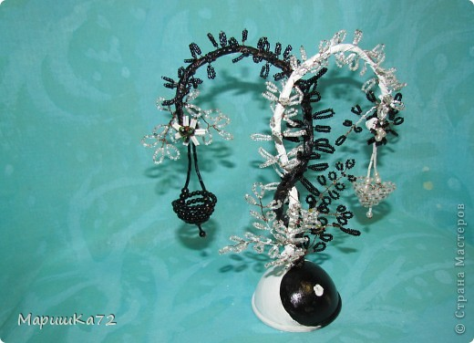
2.
Для работы нам понадобятся материалы: бисер чёрного и белого цвета, тонкая проволока, форма для основы (она может быть любой), акриловые краски (чёрная и белая), белые салфетки, клей ПВА.
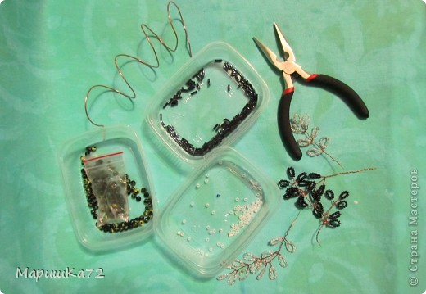
3.
Отдельно выполняем детали: веточки, стволы, чаши для весов, затем стволы закрепляем к основе, обматываем салфеткой и промазываем клеем ПВА, как только просохнет, красим и начинаем собирать детали.
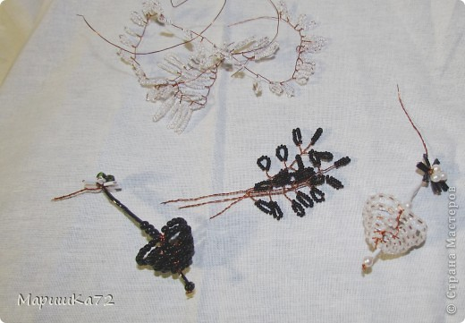
4.
Весы по цвету выполнены в двух противоположностях черного и белого, как Инь и Ян — которые являются символом созидательного единства противоположностей во Вселенной. Темное и светлое, обозначающие соответственно инь и ян, симметричны, как весы, но эта симметрия не статична. Она предполагает постоянное движение — когда одно из двух начал достигает своего пика, оно уже готово отступить: «Ян, достигнув пика своего развития, отступает перед лицом инь. Инь, достигнув пика своего развития, отступает перед лицом Ян». И все зависит от судьбы, какая чаша перевесит. Инь — это интуитивный женский ум, ян — четкий рациональный рассудок мужчины. Несмотря на противоположность они всегда пытаются найти гармонию.
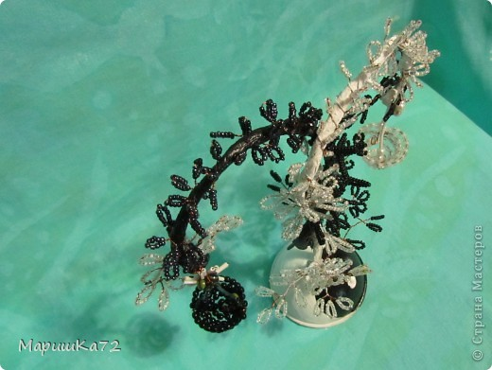
5.

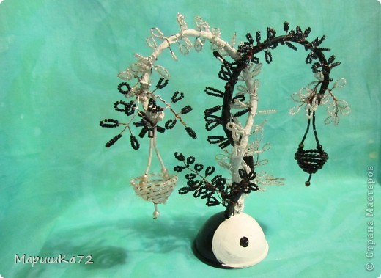
Весы - самый воспитанный из всех знаков Зодиака. Это чуткий человек, который ценит хорошие манеры, никого не задевающее остроумие, любит принимать и развлекать гостей. Весы обладают тонким чувством такта, взвешенными эмоциями, интуитивным пониманием искусства и всего прекрасного. В общении им свойственна некоторая театральность, яркость и необыкновенное обаяние.
Весы - самый гармоничный знак Зодиака. Им нравится все, что красиво, - искусство, музыка, стихи, природа. Среди Весов много известных художников - Н.К.Рерих, Ж.Милле, композиторов - Д.Д.Шостакович, Ж.Рамо, Ф.Лист, Сен-Санс, писателей - Андрей Белый, Саша Черный, А.Галич, У.Фолкнер, актеров - Сара Бернар, Б.Бардо, Роми Шнайдер. Несмотря на общительность Весам близки слова Тютчева: "Мы все безумно одиноки на дне души - своей тюрьмы". Именно поэтому они готовы все простить и пойти на любые компромиссы ради того, чтобы их понимали.
Материалы по теме брала с сайта: "Путеводная звезда" (цикл "Знаки Зодиака"), "Студия целостного человека".

